4.pielikums
Priekules novada pašvaldībai piederoša
nekustamā īpašuma “Gramzdas karjers”, Gramzdas pagastā, Priekules novadā,
kadastra numurs 6458 001 0354, atsavināšanas izsoles noteikumiem

Priekules novada pašvaldības Īpašumu atsavināšanas un nomas tiesību izsoles komisija

Priekulē 2020. gada ______________________

IZZIŅA
norēķinam par iegūto īpašumu

_____________________________________________________________________________
personas vārds uzvārds/nosaukums, pers.kods /reģ.Nr.

_____________________________________________________________________________
deklarētā dzīvesvieta/juridiskā adrese

2020. gada _________________ izsolē nosolīja augstāko cenu par nekustamo īpašumu “Gramzdas karjers”, Gramzdas pagasts, Priekules novads, kadastra numurs 6458 001 0354

par summu _______ EUR (summa vārdiem)
Iemaksāts nodrošinājums 12 058,86 EUR (divpadsmit tūkstoši piecdesmit astoņi euro un 86 centi)

Līdz 2020.gada .................... (ieskaitot) pirkuma summa jāieskaita Priekules novada pašvaldības norēķinu kontā:
Priekules novada pašvaldība
Reģ. Nr. 90000031601
Adrese: Saules iela 1, Priekule, Priekules nov., LV- 3434
AS SWEDBANK, SWIFT kods: HABALV22
Konta nr. LV30HABA0551018598451

Maksājuma uzdevuma mērķī norādot izsoles datumu un nekustamā īpašuma nosaukumu.

Komisijas priekšsēdētāja I. Avotiņa

1. grafiskais pielikums
Priekules novada pašvaldībai piederoša
nekustama īpašuma “Gramzdas karjers”, Gramzdas pagastā, Priekules novadā,
kadastra numurs 6458 001 0354, atsavināšanas izsoles noteikumiem

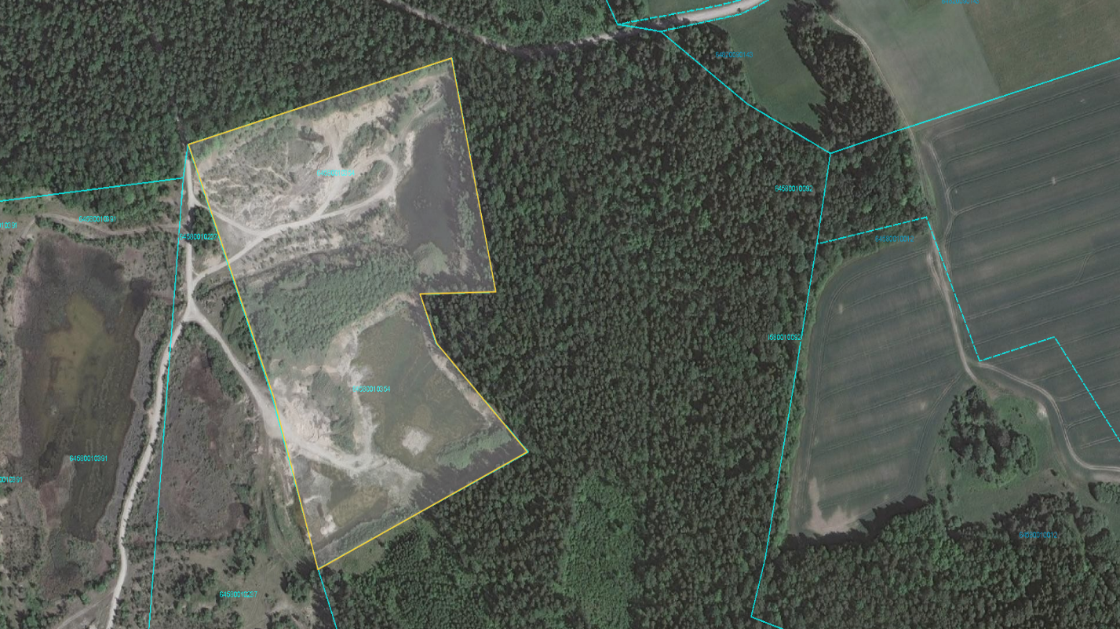
Gramzdas karjers

Zemes vienība “Gramzdas karjers”, kadastra apzīmējums 6458 001 0354, Gramzdas pagasts, Priekules novads

